ФЕДЕРАЛЬНОЕ АГЕНТСТВО ПО ОБРАЗОВАНИЮ
Государственное образовательное учреждение высшего профессионального образования
«ТОМСКИЙ ПОЛИТЕХНИЧЕСКИЙ УНИВЕРСИТЕТ»

«УТВЕРЖДАЮ»
Зав. кафедрой ХТТ
_____________ А.В. Кравцов.
«___»_______________2009 г.

В.С. Архипов

ОПРЕДЕЛЕНИЕ КИСЛОТНОСТИ ТОРФА

Методические указания по выполнению лабораторных работ
по курсу «Химическая технология первичной и глубокой переработки
нефти и газа» специальности 240403 «Химическая технология
природных энергоносителей и углеродных материалов»

Издательство ТПУ
Томск 2009

УДК 662.62
ББК 6П7.43

Определение кислотности торфа.
Методические указания к выполнению лабораторных работ по курсу «Химическая технология первичной и глубокой переработки нефти и газа» специальности 240403 «Химическая технология природных энергоносителей и углеродных материалов». Томск: изд. ТПУ, 2009г. – 16с.

Составитель: В.С.Архипов
Рецензент: профессор, д.т.н. В.В.Коробочкин

Методические указания рассмотрены и рекомендованы методическим семинаром кафедры химической технологии топлива
«29» апреля 2009 г.

Заведующий кафедрой
профессор, доктор техн.наук А.В.Кравцов

Электрометрический метод определения кислотности торфа
(ГОСТ 11623 – 89)

- Физико-химические основы
Кислотность – одна из важнейших характеристик торфа. Она играет большую роль при изучении природных особенностей торфа, его генезиса, является одним из факторов интенсивности микробиологической деятельности, роль которой в торфообразовательном процессе общеизвестна. Повышенная кислотность отрицательно воздействует на сельскохозяйственные растения, культивируемые на торфяниках или на полях, удобренных торфом. Кислотность при использовании торфа на подстилку определяет ее антисептические свойства. По кислотности можно судить о степени насыщенности поглощающего комплекса торфа кальцием. Она более точно, чем ботаническая характеристика, определяет тип для низинного и переходного торфа.
Под термином кислотность подразумевается реакция водной среды торфа, которая определяется активностью ионов водорода (Н⁺) и численно равна отрицательному десятичному логарифму их активности Н⁺. Показатель рН меньше 7 означает кислую реакцию среды, при рН, равном 7, реакция нейтральная и при рН больше 7 щелочная. В торфе, как и в почвах, различают активную и потенциальную кислотность.
Активная кислотность торфа характеризуется активностью водородных ионов в торфяном растворе или водной вытяжке из торфа и является следствием частичной диссоциации составляющих его компонентов. Активная кислотность обусловлена присутствием в торфяных растворах H₂CO₃, кислых и гидролитически кислых солей, а также частично растворимых органических гуминовых веществ торфа. Активную кислотность определяют по величине рН в водной вытяжке из торфа колориметрическим или электрометрическим методами. Потенциальная кислотность измеряется количеством ионов водорода и алюминия, находящихся в поглощающем комплексе торфа, в скрытом, поглощенном состоянии. Потенциальная кислотность включает в себя обменную и гидролитическую [1].
Более подвижная часть ионов водорода и алюминия торфа, которая может быть переведена в раствор при обработке торфа избытком нейтральной соли хлористого калия, представляет собой обменную кислотность. Остальная, менее подвижная часть ионов водорода и алюминия, которая переходит в раствор при дальнейшей обработке торфа солями, дающими в водном растворе в результате гидролиза щелочную реакцию, называется гидролитической кислотностью.
Наибольшее практическое значение имеет обменная кислотность, или, как ее еще называют, кислотность солевой вытяжки торфа. В практике геологоразведочных работ ее используют в качестве дополнительного диагностического показателя при оценке свойств торфа. Обменная кислотность имеет заметные связи с минеральной частью торфа, главным образом, с соединениями кальция.
Прямая связь обменной кислотности с соединениями кальция устойчива и характерна для торфа вообще и не зависит от типа и географического расположения торфяных месторождений. Однако эта связь может меняться от слабой до очень сильной, что указывает на влияние других факторов. Значительное изменение кислотности может быть следствием повышенного содержания таких компонентов минеральной части торфа, как железо, сера, алюминий. Характер этих связей изучен недостаточно. По мнению М.Н. Никонова, кальций может вызвать значительно большие изменения рН, чем остальные факторы, вместе взятые. Это позволяет считать кальций главным регулятором кислотности торфа. По мере нарастания насыщенности торфа кальцием уменьшается его кислотность (возрастает рН). Степень насыщенности поглощающего комплекса торфа кальцием является характеристикой типа торфа, но не вида. Поскольку насыщенность кальцием является основным фактором изменения кислотности, последняя также может служить надежным признаком типовой принадлежности торфа. Эту особенность отмечает и Н.И. Пьявченко. Он указывает, что с увеличением содержания кальция в торфе растет и рН. При увеличении содержания кальция до 1,5% рН возрастает от 3,2 - 3,4 до 4,4. При содержании кальция от 2 до 5% рН находится в пределах 4,8 – 5,8, т.е. мало изменяется. При увеличении содержания СаО выше 5,8 рН снова резко возрастает. Ее нижний предел увеличивается до 6,2, а верхний вплотную приближается к 7,6. Нарастание рН торфа при увеличении содержания в нем СаО свыше 6% происходит крайне медленно, а при 10% практически прекращается. Резкое изменение рН при увеличении содержания кальция в торфе от 5 до 6% следует объяснить тем, что именно в этом интервале он частично присутствует в торфе в виде минеральных соединений. При меньшем содержании кальций полностью связан органическими соединениями.
Из связей кислотности с органической частью торфа выделяется связь с содержанием битумов. Более четко она выражена у торфа низинного типа, где обратная зависимость между показателем рН и содержанием битумов получена для большинства видов и для типа в целом. В торфе верхового типа эта зависимость маскируется влиянием степени разложения.
Показатель рН солевой вытяжки торфа колеблется в пределах 2,6-7,4. В торфе верхового типа кислотность имеет колебания от 2,6 до 5,8. Однако величина кислотности более 3,6 встречается редко и не является характерной для торфа верхового типа. В среднем по видам торфа верхового типа показатель кислотности увеличивается от торфа моховой группы (3,1 – 3,2 рН) к травяным и древесным, достигая максимальной величины у шейхцериевого верхового торфа (3,7 рН).
В торфе переходного типа кислотность изменяется в пределах 2,8-5,9 рН. В среднем по видам торфа шейхцериевый переходный торф имеет минимальную величину рН (3,9), а гипновый переходный максимальную (4,7). В торфе низинного типа рН отдельных образцов изменяется от 2,8 до 7,4. Кислотность (средняя) отдельных видов торфа низинного типа колеблется от 4,4 рН у хвощового до 5,8рН у древесного торфа [2].
Распределение кислотности в целом для торфа образует четкую двухвершинную кривую (рис. 1), подтверждая пригодность этого показателя для разделения торфа на типы. Следует иметь в виду, что для сравнительной оценки кислотности различных видов торфа, а также с целью установления корреляционных связей кислотности с другими свойствами мы пользуемся показателем рН как условной характеристикой, допуская выполнение различных арифметических действий и вычисление его средних значений.
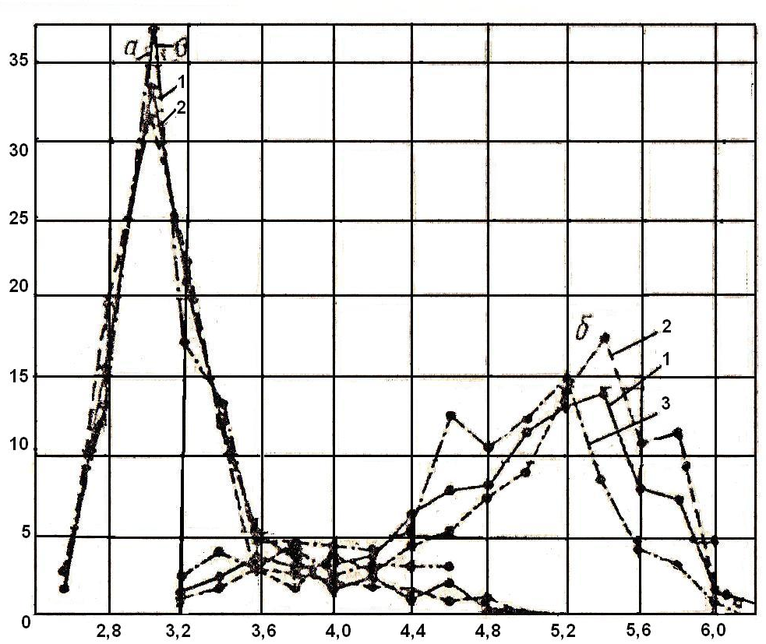
Частота распределения, %
Кислотность солевой вытяжки, рН
Рис. 1. Распределение кислотности верхового (а) и низинного (б) типов торфа для всех обследованных образцов (1), а также для северо-западной (2) и средней (3) торфяно-болотных областей Европейской территорий России
Пользоваться этими средними показателями для оценки собственно кислотности торфа нельзя.
Таким образом, показатель рН хлоркалиевой вытяжки отражает взаимосвязь минеральных компонентов, влияющих на свойства торфа, и может служить диагностическим признаком при разделении залежи на типы, а также для приближенной оценки содержания в торфе соединений кальция.
Сущность электрометрического метода заключается в приготовлении хлоркалиевой торфяной суспензии при определении обменной кислотности или водной – при определении активной кислотности и измерении электродвижущей силы в испытуемой суспензии при помощи рН-метра рН – 150МИ. Метод распространяется на воздушно-сухой торф, торф-сырец и торфяную продукцию для сельского хозяйства.

2.Описание прибора (рН-метра)

рН-метр рН – 150 МИ (далее прибор) представляет собой комплект, включающий измерительный блок (преобразователь), блок сетевого питания, термодатчик и комбинированный стеклянный электрод ЭСК – 10603 (шифр 7). Прибор предназначен для измерения показателя активности ионов водорода (рН), окислительно-восстановительного потенциала (Eh) и температуры (t) водных растворов. Для работы в стационарных условиях в комплекте предусмотрен разборный штатив с держателем электрода и термодатчика. Комбинированный электрод представляет собой электродную систему, состоящую из измерительного электрода и электрода сравнения, объединенных в одном корпусе (рис.2)
Преобразователь выполнен в пластмассовом корпусе (рис. 3). На лицевой панели расположены жидкокристаллический дисплей и панель управления (рис. 4,5)
Внимание! Для заполнения электрода должен применяться только раствор KCl с концентрацией 3 моль/дм³. Применение других электролитов недопустимо.
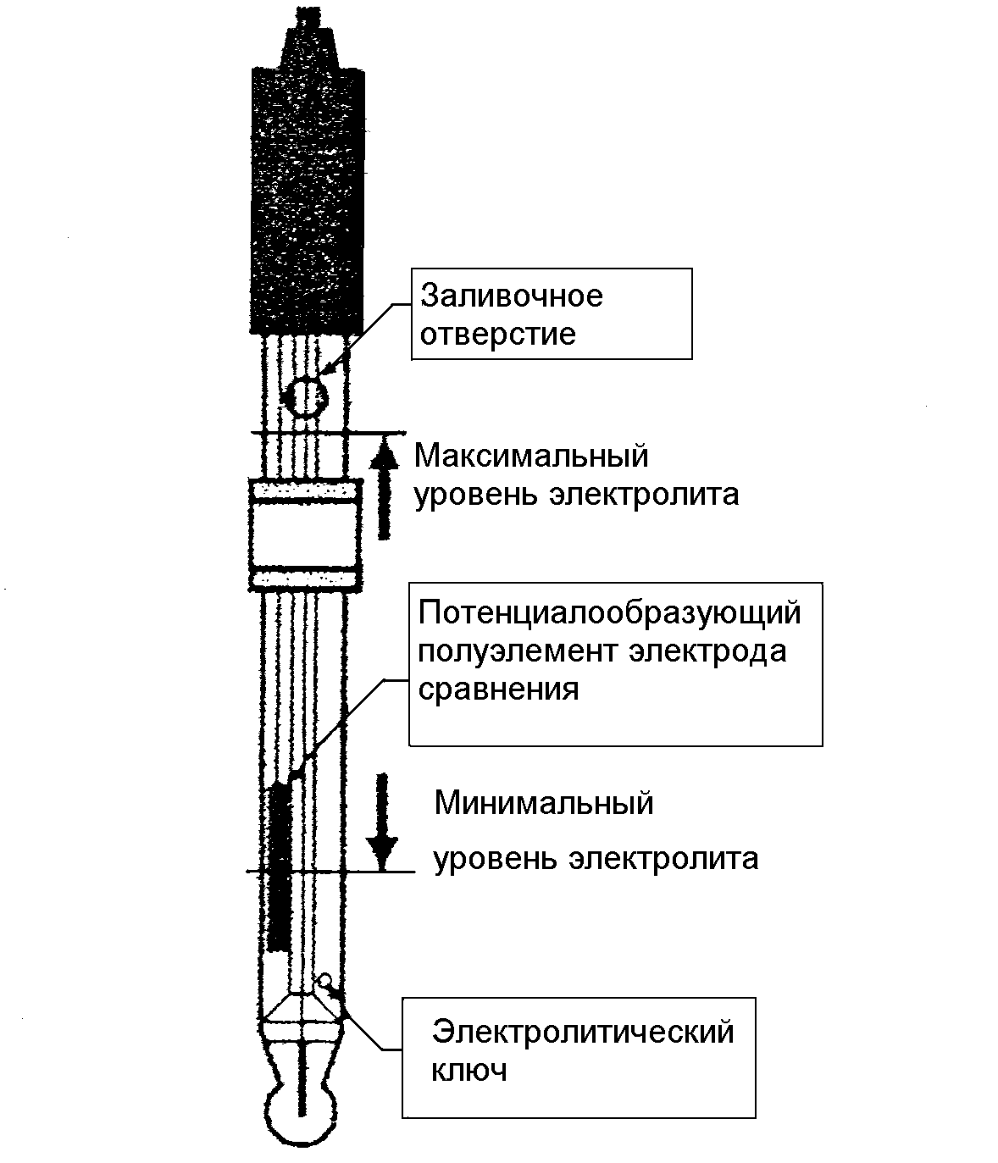
Рис.2. Электрод стеклянный комбинированный
ЭСК – 106 03/7

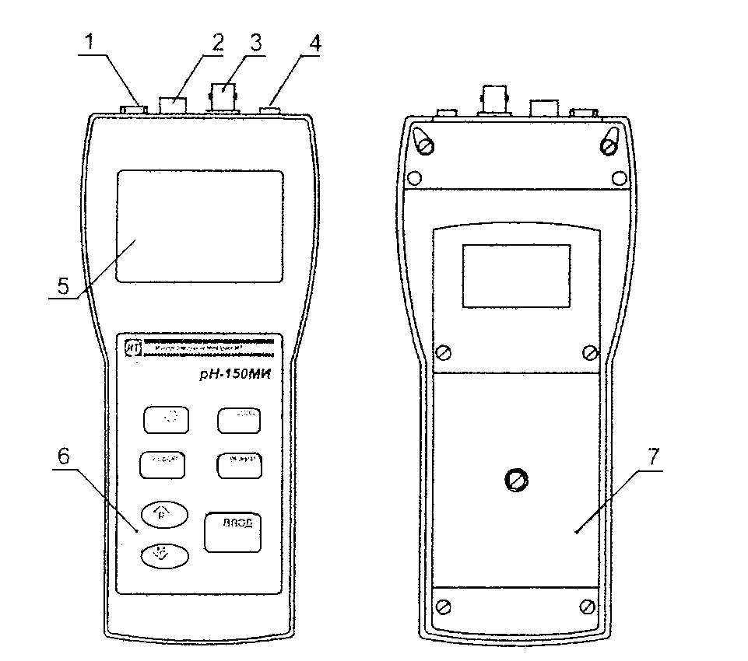
- Гнездо «6V…14V» - для подключения блока сетевого питания;
- Разъем «СРАВН.» - для подключения электрода сравнения;
- Разъем «ИЗМ.» - для подключения комбинированного или измерительного электрода;
- Разъем «ТД» - для подключения датчика температуры;
- Жидкокристаллический дисплей;
- Панель управления;
- Крышка отсека элементов батареи автономного источника питания.
Рис. 3. Преобразователь рН-150МИ.

Расположение знаков и цифровых полей на жидкокристаллическом дисплее показано на рис.4.
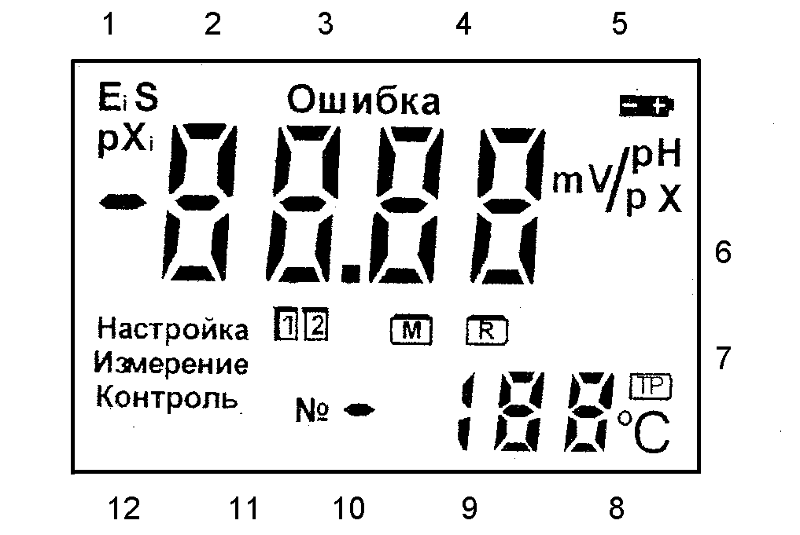

- Символы обозначений параметров электродной системы;
- Основное цифровое поле измеряемых величин;
- Знак автоматической диагностики прибора;
- Символы единиц измерения;
- Знак разряда батареи питания;
- Знак извлечения из памяти;
- Знак ручного ввода значения температуры;
- Вспомогательное цифровое поле температуры раствора;
- Знак записи в памяти;
- Номер ячейки памяти;
- Знак номера градуировочного раствора;
- Зона режимов работы.

Рис. 4 – Многофункциональный дисплей

На панели управления расположены семь кнопок, служащих для управления прибором.

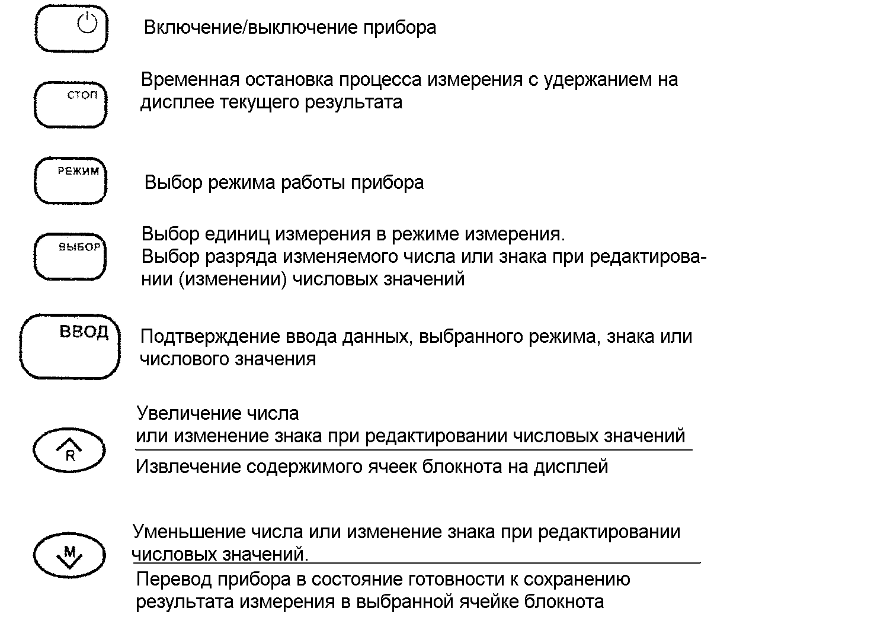
Рис. 5. панель управления преобразователя рН – 150МИ

Прибор имеет следующие режимы работы:
«измерение» - основной режим работы;
«настройка» - градуировка прибора (совокупность операций по доведению погрешности прибора до нормирующих значений);
«контроль» - контроль и редактирование параметров электродной системы.
Для временной остановки в режиме «измерение» нужно нажать на кнопку «стоп». Такой режим полезен при вынужденной остановке процесса измерения при оценке медленно изменяющихся процесса. На основном и вспомогательном цифровом поле дисплея фиксируется результат текущего измерения. При нажатии на кнопку «режим» измерение возобновляется.
Допустимая продолжительность непрерывной работы не менее в 8 часов. Время перерыва до повторного включения при питании от сети не менее 15 минут.

3. Подготовка прибора
3.1. Подготовка комбинированного электрода и правила обращения с ним

Подготовка электрода к работе заключается в заполнении электролитом внутреннего объема электрода и в обработке рабочей мембраны (шарик) раствором соляной кислотой. Для этого сдвигают вниз защитный поясок и заливают в заливочное отверстие электрода (рис. 2) с помощью стеклянной пипетки с оттянутым носиком раствор KCl с концентрацией 3 моль/дм³.Затем закрывают заливочное отверстие пояском и помещают шарик электрода в раствор HCl с концентрацией 0,1 моль/дм³. Время выдержки HCl не менее 8 часов.
Для поддержания электрода в рабочем состояние рекомендуется между измерениями хранить его в 3М растворе KCl с закрытым заливочным отверстием. При необходимости электролит следует доливать в электрод до уровня согласно рис. 2. Пополнение электролита требуется в связи с истечением его во время измерения. Скорость истечения при 20°С составляет 0,1-3,0 см³/сутки.
Перед началом измерений заливочное отверстие следует открыть. Глубина погружения электрода в раствор при измерении рН должна быть не менее 16 мм. При измерении уровень электролита в электроде должен быть выше уровня анализируемого раствора. Не допускается применение электрода в растворах, содержащих фторид – ионы и вещества, образующие осадки и пленки на поверхности электрода.
Оперативный контроль за техническим состоянием электрода проводится периодически при градуировке прибора. При этом проверяются координаты изопотенциальной точки при 20°С. Для комбинированного стеклянного электрода ЭСК – 106 03/07 эти величины составляют:
рНu = 67 ± 0,3
Еu = 18 ± 30 mv
Проверка электрода осуществляется один раз в год по методике ГРБА. 418422. 004МП «Электроды стеклянные комбинированные ЭСК-1. Методика проверки».

3.2. Градуировка прибора

Градуировка прибора является необходимым этапом подготовки прибора к измерению. Правильное выполненная градуировка гарантирует получение результатов измерений с точностью в пределах допустимой погрешности. Градуировка проводится в начале эксплуатации прибора. В дальнейшем проводится периодическая проверка правильности градуировки по рабочему эталону с величиной рН в интервале измерений. Периодичность проверки не реже одного раза в неделю. Градуировка прибора производится по градуировочным (буферным) растворам, которые готовят из стандарт – титров с точно известным составом; стандарт – титры для рН – метрии выпускаются в наборах специализированными предприятиями. Для градуировки прибора рН – 150 МИ рекомендуются 5 рабочих эталонов рН по ГОСТ 8.135:
1. Тетраоксалат калия (рН = 1,65 при 25°С);
2. Гидрофталат калия (рН = 4,01);
3. Смесь моногидрофосфата натрия и дигидрофосфата калия (рН = 6,86);
4. Тетраборат натрия (рН = 9,18);
5. Гидроксид кальция (насыщенный раствор при 20°С), рН = 12,43.
Приготовление рабочих эталонов рН проводят согласно инструкции к набору стандарт – титров.
Перед началом градуировки рекомендуется убедиться в том, что установленные в приборе значения координат изопотенциальной точки (рНu, Еu) соответствует паспортным данным электрода ЭСК – 10603/07. Для этого подключают к прибору блок питания, электрод и термодатчик (рис. 3). Электрод должен быть подготовлен к работе (раздел 3.1), т.е. заполнен электролитом и погружен в него. Включают прибор, нажав кнопку «включение» (рис. 5) и удерживая ее в течение 1-2 сек. При этом автоматически устанавливается режим «измерение» и проводится самотестирование прибора. При обнаружении неисправности преобразователя или электрода прибор автоматически индицирует ошибку на дисплее; варианты ошибок приведены в таблице 1 к руководству по эксплуатации прибора.
Вход в режим контроля параметров электродной системы производится из режима измерения. Нажимая на кнопку «режим» выбирают режим работы «контроль». При этом в поле режимов знак «контроль» мигает, на цифровом поле дисплея высвечивается значение Е электродной системы.
Внимание! Для предотвращения случайного входа в режим «контроль» вход происходит только после нажатия кнопки «ввод». После этого прекращается мигание знака «контроль». Если кнопка «ввод» не была нажата в течение 5-7 сек., прибор возвращается в режим «измерение». Для просмотра параметров электродной системы следует использовать кнопку «ввод». При каждом нажатии этой кнопки последовательно выводятся на экран координаты изопотенциальной точки:
рНu=6,70; Еu=18mv и крутизна S=-59,16 ^{mv}/_{рН}

Затем прибор автоматически переходит в режим «измерение». После проверки координат изопотенциальной точки приступают к градуировке прибора. В качестве первого градуировочного раствора желательно использовать рабочий эталон, рН которого наиболее близок к измеряемому значению в диапазоне измерения, второго – наиболее отдаленного, но также находящегося в предполагаемом диапазоне измерения. Температура применяемых рабочих эталонов рН должна быть одинаковой (±2°С).
Нажав на кнопку «режим» выбирают знак «настройка» (мигает). Для входа в режим «настройка» нажимают на кнопку «ввод». После этого прекращается мигание знака «настройка». Если кнопка «ввод» не была нажата в течение 5-7сек, прибор возвращается в режим «измерение». Мигающий знак «1» сигнализирует о необходимости поместить электрод в первый градуировочный раствор. Вынимают электрод из стакана с электролитом, промывают его и термодатчик дистиллированной водой, осушают фильтровальной бумагой, помещают в первый градуировочный раствор и нажимают повторно на кнопку «ввод». На дисплее отражается значение ЭДС электродной системы в первом градуировочном растворе, о чем сигнализирует мигающий знак «измерение», а также температура раствора. После установления стабильных показаний ЭДС электродной системы прекращается мигание знака «измерение» и раздается звуковой сигнал. На дисплей выводится значение рН ближайшего рабочего эталона при температуре 25°С. Вспомогательное цифровое поле погашено. Для записи в память прибора значения рН первого градуировочного раствора следует нажать кнопку «ввод». Прибор закончит градуировку по первому и предложит перейти к градуировке по второму раствору.
На дисплее прибора отображается измеряемая прибором ЭДС электродной системы и температура раствора. Мигающий знак «2» сигнализирует о необходимости поместить электрод и термодатчик во второй градуировочный раствор.
Допускается завершение градуировки на этом этапе. Для завершения градуировки следует нажать кнопку «режим». Прибор перейдет в режим измерений. В память прибора будет занесено рассчитанное по одному градуировочному раствору значение рН.
Следует учитывать, что градуировка по одному градуировочному раствору не может обеспечить высокой точности измерений во всем диапазоне измерения прибора. Такая градуировка обычно применяется, если последующие измерения проводятся в узкой области рН (не более ±1рН от значения рН использованного градуировочного раствора) и при температуре близкой к температуре градуировочного раствора (±5°С).
Для получения надежных и точных результатов в более широком интервале рН следует продолжить градуировку по второму градуировочному раствору с соответствующем значением рН.
В этом случае после ввода в память прибора рН первого градуировочного раствора (мигает знак «измерение») следует извлечь электрод и термодатчик из первого градуировочного раствора, промыть их дистиллированной водой, осушить фильтровальной бумагой и поместить во второй градуировочный раствор. Порядок измерения рН второго градуировочного раствора таков же, как и первого.
Если предполагается в дальнейшем проводить измерения в растворах с температурой, отличающейся от температуры градуировочных растворов более чем на 20°С рекомендуется проводить градуировку с нагреванием или охлаждением второго градуировочного раствора согласно руководству по эксплуатации прибора.

3.3. Контроль правильности проведения
градуировки
Проверка правильности проведения градуировки производится в режиме «измерение».Промыть электродную систему, а также другие применяемые устройства (например, термодатчик или термометр) дистиллированной водой, осушить фильтровальной бумагой и погрузить их в раствор с известным значением рН. После установления стабильных показаний считать результат измерения с дисплея.
Если погрешность измерения превышает допустимую, следует проверить градуировочные растворы и провести повторную градуировку.

4. Подготовка раствора KCl
и торфяной суспензии

Раствор хлористого калия с концентрацией 1моль/дм³ (1Н) готовят следующим образом: 74,56 г хлористого калия по ГОСТ 4234 – 77 х.ч. или ч.д.а. помещают в мерную колбу емкостью 1000см³, приливают 500-600 см³ дистиллированной воды и встряхивают до полного растворения соли, после чего объем раствора доводят водой до метки и тщательно перемешивают. Определяют рН приготовленного раствора рН-метром. Величина рН должна находиться в интервале 5,5-6,0. Если рН раствора ниже 5,5, к раствору добавляют по каплям 10%-ный раствор гидроокиси натрия до получения необходимой величины рН. Если рН выше 6,0, то соответственно добавляют 10% - ный раствор соляной кислоты.
Для приготовления 10% - ного раствора гидроокиси натрия помещают 10г NaOH (ГОСТ 4328-77 х.ч. или ч.д.а.) в стакан емкостью 200см³, доливают 90см³ дистиллированной воды, тщательно перемешивают стеклянной палочкой до полного растворения и переливают в склянку с герметичной крышкой. Раствор соляной кислоты готовят в мерной колбе емкостью 100см³. Для этого в мерную колбу приливают 50см³ дистиллированной воды и постепенно добавляют 23,7 см³ концентрированной HCL (ГОСТ 3118 – 77 х.ч. или ч.д.а. плотностью 1,19 г/см³ ). После перемешивания доводят раствор до метки дистиллированной водой.
Для определения кислотности проба торфа должна быть усреднена путем перемешивания в шнековом механизме (экструдере, мясорубке) или протирание через сито с отверстиями 3мм. Из массы торфа-сырца отбирают без уплотнения 20-30 см3 торфа, что соответствует 2-3г абсолютно – сухого вещества. Для отбора определенного объема торфа применяют оттарированный мерник. Взятый для анализа торф помещают в стеклянный стакан емкостью 100мл и заливают 1н KCl в количестве, соответствующем 2,5 объемам по отношению к взятому объему торфа. Суспензию тщательно перемешивают (2-3раза по 1-3мин), накрывают стеклом и выдерживают до полного насыщения
для торфа-сырца-15мин;
для воздушно-сухого торфа – 4-5 часов и более с периодическим помешиванием до полного смачивания
По истечении указанного времени суспензию вновь перемешивают и измеряют величину рН. В полевых условиях обменную кислотность торфа из залежи определяют с помощью полевых рН-метров после тщательного 5-минутного перемешивания суспензии без настаивания.

5.Порядок измерения рН

Соединяют прибор с электродом и термодатчиком (рис.3). При этом электрод подключают к гнезду «измерение». После включения прибора автоматически устанавливается режим «измерение». При необходимости проверяют правильность проведения градуировки по п.3.3. Для поддержания электрода в рабочем состоянии и готовности к измерениям он хранится погруженным в электролит (3М раствор KCl). Поэтому перед началом измерения, электрод и термодатчик должен быть промыт дистиллированной водой и осушен фильтровальной бумагой. Эти операции следует проводить в режиме «стоп». После подготовки электрод и термодатчик погружают в стаканчик с анализируемым раствором. Глубина погружения электрода должна быть не менее 16мм, а термодатчика – не менее 30мм. Затем включают режим «измерение». Для измерения рН кнопкой «выбор» следует установить единицу измерения «рН». После установления стабильных показаний считывают результат измерения с дисплея. Обычно время установления показаний не превышает 3 мин. с момента погружения датчика в анализируемую среду. Однако при измерении рН сильнокислых и сильнощелочных растворов, а также при температурах, близких 0°С время установления показаний может достигать 10 минут.
Величину обменной кислотности фиксируют на приборе с точностью до 0,02рН. Окончательные результаты округляют до десятых долей рН, при этом показания менее 0,05 отбрасываются, а более 0,05 считают за 0,1. Обменную кислотность в каждой пробе определяют по двум параллельным анализам. При получении расхождения более 0,1 рН анализ повторяют. За окончательный результат принимают среднее арифметическое из двух значений с допустимым расхождением между ними.

Список литературы

- Лиштван И.И., Король Н.Т.
Основные свойства торфа и методы их определения. – Минск: «Наука и техника», 1975. – 320с.
- Лиштван И.И., Базин Е.Т., Гамаюнов Н.И., Терентьев А.А.
Физика и химия торфа. – М.: «Недра», 1989.-304с.

ОПРЕДЕЛЕНИЕ РЕАКЦИОННОЙ СПОСОБНОСТИ КОКСА

Методические указания по выполнению лабораторных работ
по курсу «Химическая технология первичной и глубокой переработки
нефти и газа» специальности 240403 «Химическая технология
природных энергоносителей и углеродных материалов»

Составитель Архипов Виктор Сергеевич

Подписано к печати 2009 г.
Формат 60 х 84 / 16. Бумага офсетная.
Плоская печать. Усл. печ. л. 1,8 Уч. изд. Л. 1,63
Тираж экз. Заказ N Цена свободная.
Издательство ТПУ. 634004. Томск, пр. Ленина, 30

